李忠军工作室简报
2015年9月
本期视点
1．9月8日工作室全体成员齐聚棠湖中学共谋新学期工作计划
2．9月15日曾强讲“函数的图像”
3．9月22日唐小文讲“空间直角坐标系”

工作室全体成员齐聚棠湖中学共谋新学期工作计划
2015年9月8日
9月8日下午，工作室全体成员准时来到棠湖中学，李中军导师办公室，共同倾听李老师对本期工作进行部署。全体工作室成员为工作室发展，个人教师职业发展出谋划策，积极献言献策。最后，在李中军导师的安排和带领下，工作室最终确定了本期工作安排表，制定出每个学员的献课时间，制定出评课议课的规章制度，安排每次活动的内容和形式，李中军老师的安排内容和形式具有可持续性，前瞻性，可操作性强，有益于工作室成员发展，极大的提高了学员们的工作热情。在新学期中，学员们讲踏实努力，勤奋刻苦地工作和学习，且取得长足的进步。
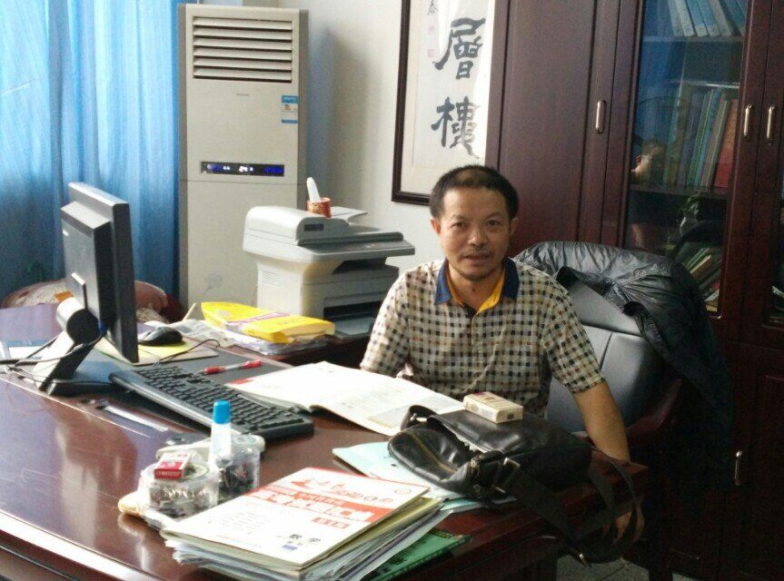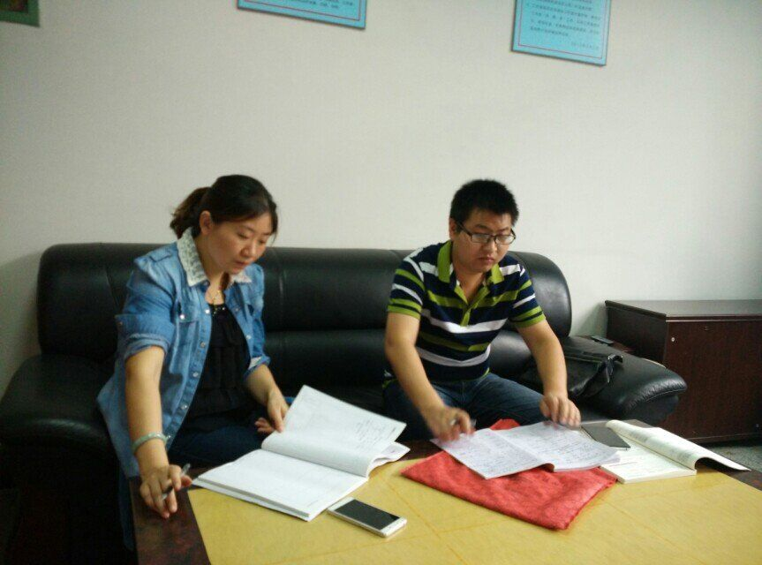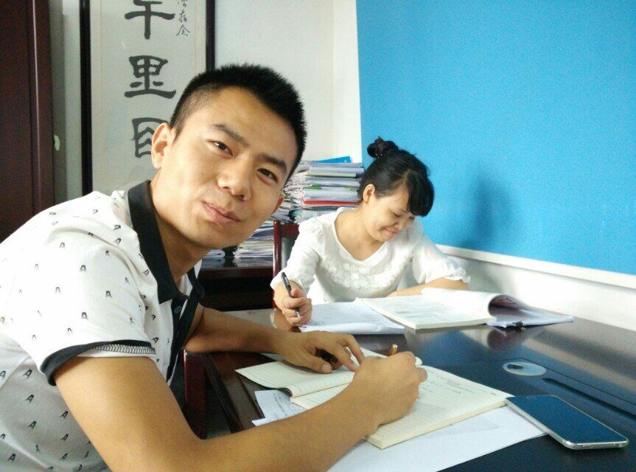

曾强在棠湖中学讲“函数的图像”
2015年9月8日
2015年9月15下午，曾强老师在棠湖中学高三年级上公示课，课程内容是“函数的图像”。曾强老师备课充分，研读教材，考纲，和复习资料，深入把控学情、考情，精心设置课程内容，合理安排教学环节，恰当布置课后作业，为工作室全体成员献上了一堂内容朴实生动，气氛积极活跃，收获丰富实用的示范课。
课后，全体工作室成员进行评课议课活动，学员们纷纷发表意见和建议，为这堂课的延续和发展出谋划策，也从学员们的发言中互相学习，收获颇多。
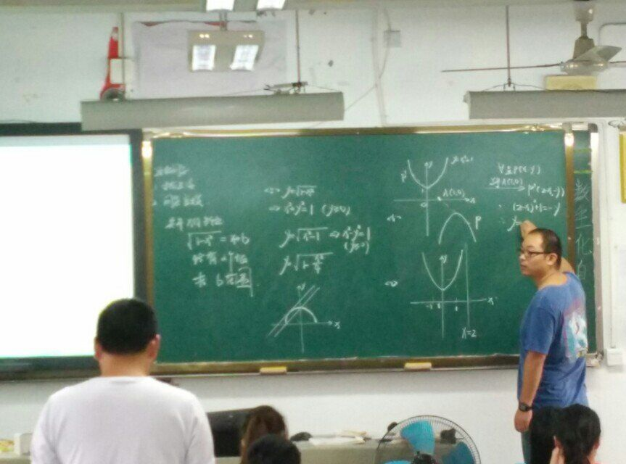
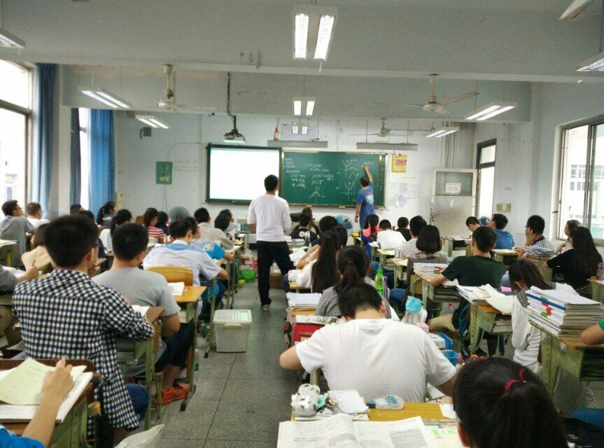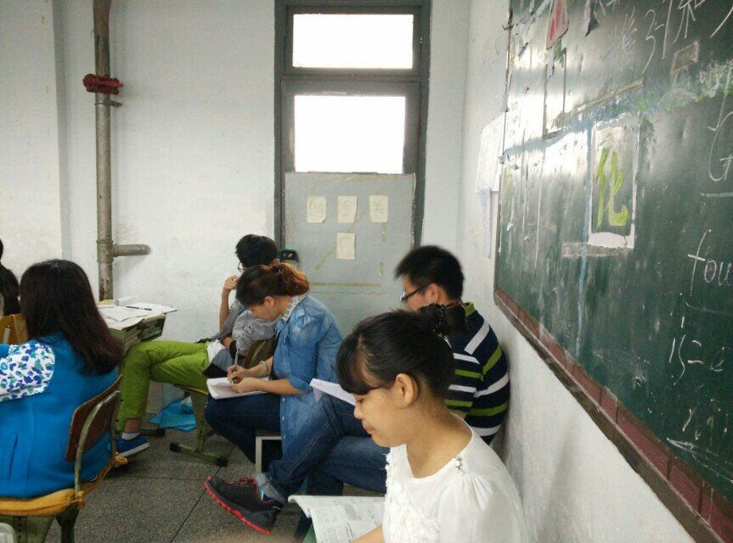

唐小文在棠湖中学讲“空间直角坐标系”
2015年9月22日
9月22日下午，唐小文老师在棠湖中学高二年级上公示课，课程内容是“空间直角坐标系”。在唐小文老师的长期培养之下，这堂课同学们的表现可点可圈：同学们学习形式多样，独立思考探究，小组讨论，展示讲解，操作体验等学习形式使得课堂气氛活跃，学习效果良好，学习氛围轻松愉悦。唐小文老师教学内容设置层层递进，以生活情境引入，浅入深出，既做到了夯实基础，又做到了体力提升。唐老师教学环节重点突出，难点处理巧妙，环节之间衔接流畅，教学流程设置科学合理，有助于学生掌握学习内容。唐老师教学形式多样，极大的促进了学生的学习积极性，提高了学习有效性。
课后，全体工作室成员在李中军导师办公室进行了评课议课。学习了近期教学期刊，收获良多。
